Утверждаю:
Глава Октябрьского
сельского поселения:
______________/Мозулев В.В./
«_____» _____________2023г.

Информационный
отчет
Муниципального
бюджетного учреждения культуры
центр культуры и досуга
Октябрьского сельского поселения
Вичугского муниципального района
Ивановской области
за 2023 год

Паспорт учреждения

Наименование учреждения: Муниципальное бюджетное учреждение культуры центр культуры и досуга Октябрьского сельского поселения Вичугского муниципального района Ивановской области.
Сокращенное наименование: МБУК ЦКиД Октябрьского сельского поселения
Тип учреждения: бюджетное учреждение
Учредитель: Администрация Октябрьского сельского поселения Вичугского муниципального района Ивановской области
Год создания учреждения:
Приоритетные направления деятельности:
- пропаганда здорового образа жизни;
- патриотическое и нравственное воспитание подрастающего поколения;
- изучение и возрождение обрядов и традиций родного края;
- организация клубов по интересам;
- внедрение и развитие новых форм культурно - досуговой деятельности;
- оказание платных услуг.
Информация об участии КДУ в национальном проекте «Культура»:
- Капитальный ремонт крыши и зрительного зала в Золотиловском сельском Доме культуры (структурное подразделение) в рамках национального проекта «культура» – 2019 год;
- Капитальный ремонт Ломовского сельского Дома культуры (структурное подразделение) в рамках национального проекта «Культура» - 2020 год;
- Капитальный ремонт ЦКиД с.Красный Октябрь в рамках национального проекта «Культура»- 2022 год.
Категории обслуживаемого населения: дети, подростки, молодежь, взрослое население, пенсионеры(ветераны).
Информационная деятельность:
- выход в интернет имеется во всех Домах культуры;
- своего сайта нет. Вся необходимая информация размещена на сайте администрации Октябрьского сельского поселения, вкладка «Культура» https://okt-poselenie.ru/socs/ …..;
- группа МБУК ЦКиД Октябрьского сельского поселения в ok.ru/mbukts 305 подписчиков
и в VK public173075995 143 подписчика.
- организация и проведение собственных онлайн мероприятий, конкурсов, акций – 0

Основная деятельность

1. Новые формы работы:
- в 2023 году при ЦКиД с.Красный Октябрь была создана группа «Компьютерная грамотность» для граждан старшего поколения;
- квест-игры, флешмобы, акции различной тематики, диалог-размышление.
2. Деятельность по возрождению, сохранению и популяризации традиционной народной культуры:
- фольклорных коллективов нет, но в каждом Доме культуры есть ансамбли народной песни и театральные коллективы, которые участвуют в театрализованных представлениях и народных гуляньях, например:
- В Гаврилковском СДК прошел фольклорный досуг «Деревенские посиделки» (3 ноября)
- уголков традиционной культуры (постоянно действующих) нет, но ежегодно в рамках Дней российской культуры во всех Домах культуры оформляются выставки народного творчества, а также выставки предметов быта прошлых лет.
- проекты в сфере традиционной культуры (название проекта, цель и задачи проекта, авторы, руководители проекта, контактная информация, t-mail). – Таких проектов в 2023 году не было.

3. Деятельность по декоративно-прикладному искусству

Клубные формирования или мастер | Направление | Количество участников(для КФ) | Участие во всероссийских,межрегиональных и региональных конкурсах ДПИ
Гаврилковский СДК
Кружок «Петелька» | Вязание крючком и спицами, плетение. | 13 | -
Кружок «Умелые руки» | Поделки из различного вида материалов. | 10(Д) | -
Золотиловский СДК
Кружок «Умелые руки» |  | 8(Д) | -
Ломовской СДК
Кружок «Умелые руки» | Поделки из различного вида материалов. | 25(Д) | -
ЦКиД с.Красный Октябрь
Кружок «Умелые руки» | Поделки из различного вида материалов. | 12(Д) | -
Кружок «Мягкая игрушка» | Изготовление мягкой игрушки | 6(д) | -

Мероприятия по развитию национальных культур (праздники, конкурсы, КЛО, КФ и пр.):
- обрядовое мероприятие "Коляда-колядушка" на территории деревни Гаврилково (7 января);
- рождественские колядки «Как пошла коляда вдоль по улице гулять» в с.Золотилово(6 января);
-обрядовое мероприятие «По дворам ходили в святки» в ЦКиД с.Красный Октябрь (12 января);
- праздник «Широкая Масленица» в с.Красный Октябрь (26 февраля);
- праздничное гуляние "Мы блинов Вам горячих напечём - станут Вам морозы нипочём" в д.Ломы Большие (26 февраля);
- праздничное гуляние "Широкая масленица" в д.Гаврилково (26 февраля);
- Масленичное гуляние в с.Золотилово «Масленица блинница, весны именинница» (26 февраля);
- обрядовый праздник «Семик-берёзка» в Гаврилковском СДК (1 июня);
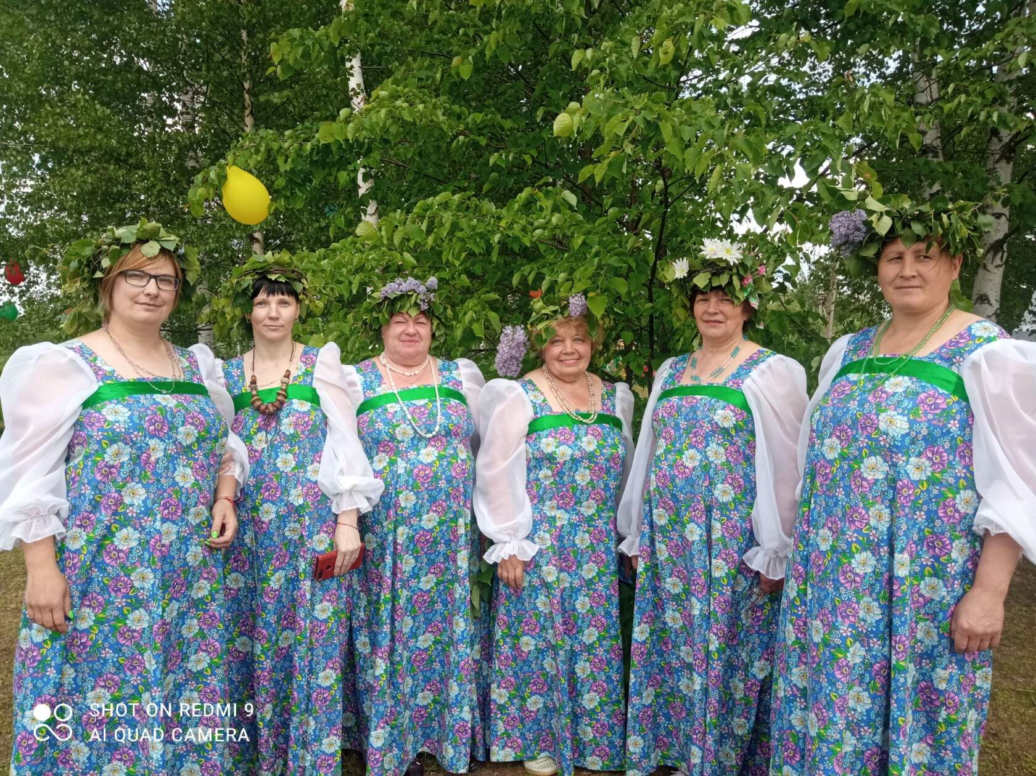
- обрядовый праздник «Семик» в ЦКиД с.Красный Октябрь (1 июня);
- игровая программа для детей "Радужные брызги в водном царстве", посвященная празднику "Ивана Купала"в Гаврилковском СДК (6 июля);
- праздник «Медовый спас» в Золотиловском СДК (14 августа);
- На территории Гаврилковского СДК прошло игровое мероприятие "Катись яблочко"(18 августа);
- тематический вечер "Осенины" в ЦКиД с.Красный Октябрь (21 сентября)
- выставка «В платке цветном вся русская душа» в Золотиловском СДК (дни российской культуры);
-мастер-класс "Матрешка-символ России"в Ломовском СДК (дни российской культуры);
- познавательный час «Что мы знаем о Матрешке?» в ЦКиД с.Красный Октябрь (дни российской культуры);
-мастер-класс " Куклы в народных костюмах" в Ломовском СДК (дни российской культуры);
- выставка «Посуда народов России» в Гаврилковском СДК (Дни Российской культуры);
- квест-игра для детей "В мир русской культуры" в Золотиловском СДК (25 октября);
-- праздник «Иван-Иваныч самовар» в ЦКиД с.Красный Октябрь (27 октября);
- выставки "История русского народного костюма", "Художественные промыслы России"(Дни российской культуры в Ломовском СДК)

5. Патриотическое воспитание
Гаврилковский СДК:
- просмотр фильма «Они сражались за Родину» во всех ДК (2 февраля);
- тематический вечер "Гордись отчизна славными сынами"(23 февраля);
- акция «Письмо солдату» (28 апреля);
- показ художественного фильма «В августе 44-го» (6 мая);
- митинг «Этих дней не смолкнет слава» (9 мая);
- конкурс детского рисунка «Страна, в которой я живу» (9 июня);
- акция «Российский триколор» (12 июня);
- митинг, посвященный Дню памяти и скорби (22 июня);
-Акция "Российский флаг- державы символ" С участием семей СВО (22 августа);
- час истории «Память за собою поведи», приуроченный к Дню окончания Второй Мировой войны (5 августа);
- познавательно- просветительская программа "Курская битва" (24 августа);
- Тематический час «Ушли на фронт учителя…» (3 октября)
- тематическая программа «Армия –опора России» (28 ноября)
- Викторина «Знаешь ли ты Россию?» (12 декабря)
Золотиловский СДК:
- акция памяти, посвященная Дню снятия блокады города Ленинграда (27 января);
- час истории «Афганская война – в судьбе наших земляков» (15 февраля);
- акция "Во славу защитников Отечества" (23 февраля);
- акция «Окна Победы» (5 мая);
- митинг «Война. Победа. Память. Мы» (9 мая);
- акция «Свеча памяти» (21 июня);
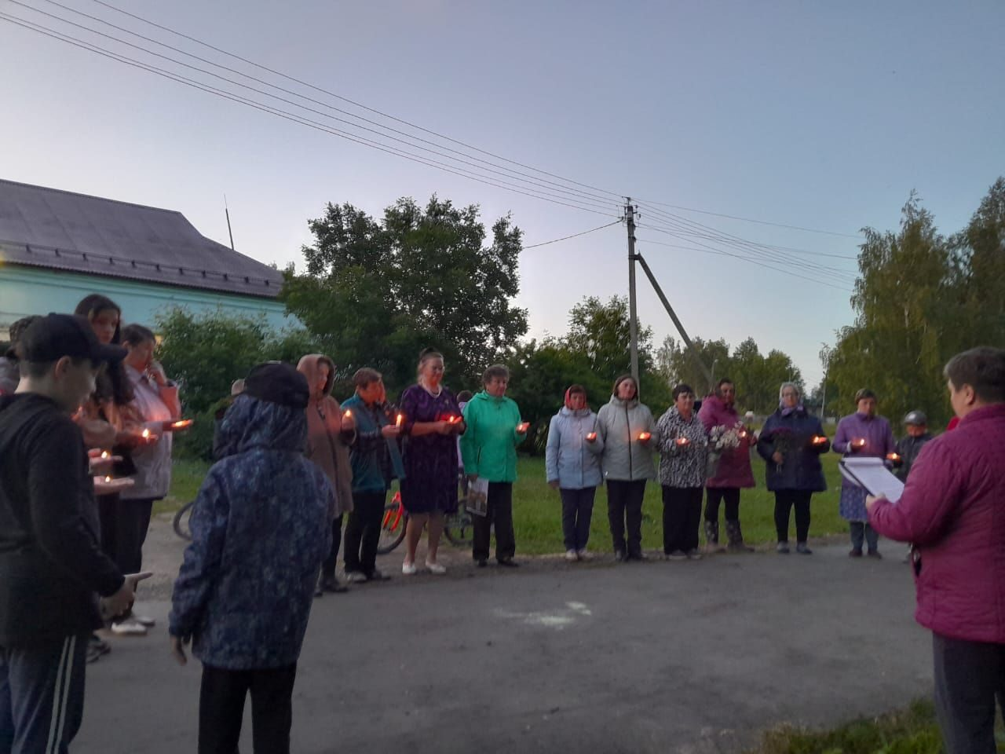
- митинг «А завтра была война» (22 июня);
- акция "Голубь мира" (26 июля);
- викторину "Флаг России - гордость наша" (22 августа);
- час истории "Единым духом мы сильны" (2 ноября)
-Беседа «День конституции» (12 декабря)
Ломовской СДК:
- выставки: "Мы помним - Мы гордимся", "Дети - Герои", "Города - Герои" (8 мая);
- выставки: "Символы Победы", "Спасибо за Великую Победу" (9 мая);
- акция "Белые ангелы Донбасса", где дети выпустили в небо белые шары (27 июля);
- велопробег "Под единым флагом", где приняли участие дети мобилизованных в СВО (22 августа);
- выставку рисунка "Вместе мы большая сила, вместе мы страна Россия!" (10 октября)
- акция "Свеча памяти", час памяти "Имя твоё не известно, подвиг твой бессмертен" (3 декабря)
-Информационно-просветительская программа "Конституция-закон, по нему все живём" (12 декабря)
ЦКиД с.Красный Октябрь:
-информационный час «Как это было» (27 января);
- беседа для ребят "Афганская война, или интернациональный долг" (15 февраля);
- информационная программа, посвященная 9-годовщине, возвращения Крыма в Россию (19 марта);
- час рисования «С Днём Победы!» (5 мая);
- митинг-концерт «Вовек нам этой даты не забыть» (9 мая);
- концерт, посвященный Дню России (12 июня);
- митинг, посвященный Дню памяти и скорби (22 июня);
- акция "Белые ангелы Донбасса", где дети из бумаги сделали "Белых ангелов-журавликов" (27 июля);
- акция «Под флагом России я живу» (22 августа);
- час познания Отечества «Бесстрашная Зоя» к 100- летию со дня рождения З.А.Космодемьянской (19 августа);
- тематический час «Единая Россия –сильная Россия» (3 ноября)
- патриотический час «Мы помним тебя, солдат!» (3 декабря)
- акция «Героев помним имена» (8 декабря)
- беседа «Конституция –закон, по которому мы живём» (11 декабря)

7. Социально-культурная работа с разными категориями населения:
А. Старшее поколение (яркие мероприятия)
Гаврилковский СДК:
- творческий час «Пасхальный подарок» (10 апреля);
- акцию "Тепло души мы дарим вам" (1 октября)
Золотиловский СДК:
- Мастер- класс «Кукла – оберег «Масленица» (20 февраля);
- мастер – класс «Сладкий подарок» на 23 февраля (21 февраля);
-мастер – класс по изготовлению булочек в виде птиц «жаворонков» (22 марта);
- спортивная программа «Здоровому образу жизни- ДА!» (7 апреля);
- ретро-вечеринка «Рожденные в СССР» (19 мая);
- велопробег, посвященный Всемирному дню велосипеда "Велосипед - образ жизни" (2 июня);
- поездка(экскурсия) членов клуба «Ветеран» в п.Жажлево Заволжского района (19 июля);
- спортивное мероприятие "Весёлые старты", приуроченные к Дню физкультурника (9 августа);
- поездка(экскурсия) членов клуба «Ветеран» в г.Плёс (28 сентября)
- поездка(экскурсия) членов клуба «Ветеран» в г.Ярославль (4 сентября);
- праздник, посвящённый Дню пожилых людей (29 сентября)
-Литературно-музыкальный вечер "Стихи, как много вас вокруг", посвященный творчеству Ларисы Рубальской (11 декабря)
Ломовской СДК:
- поездка(экскурсия) членов клуба «Ветеран» в г.Палех(26 сентября)
- вечер отдыха «Как молоды мы были» (16 апреля)
- тематический вечер «Гений русской души» (С.Рахманинов)-27 марта
ЦКиД с.Красный Октябрь:
-вечер отдыха с гаданиями «Раз в Крещенский вечерок…» (18 января);
- вечер отдыха для женщин «Будем поздравлять Татьян - дочек, бабушек и мам» (25 января);
- поездка членов клуба «Ветеран» в Кинешемский драмтеатр (31 января);
- областное мероприятие – смотр-конкурс экологических агитбригат «Живая планета» (22 марта);
- литературно-музыкальный вечер "Музыкант и композитор с мировым именем" (27 марта);
- День здоровья (6 апреля);
- эко-велопробег, посвященный Всемирному дню охраны окружающей среды (6 июня);
- поездка(экскурсия)членов клуба «Ветеран» в п.Жажлево Заволжского района (3 июля);
- поездка(экскурсия) членов клуба «Ветеран» в с.Ёлнать Юрьевецкого района (6 июля);
- праздничное мероприятие "Нынче праздник у нас-Медовый Спас» (14 августа);
- поездка(экскурсия) членов клуба «Ветеран» в г.Кострому (30 августа);
- велопробег, посвященный Всемирному дню без автомобиля (22 сентября)
- ретро-вечер «Назад в СССР» (1 октября)
- час театра (27 октября)
- праздник «Иван-Иваныч самовар» (27 октября)
- районный фестиваль театрального творчества для граждан старшего поколения «Театрум» (30 октября)
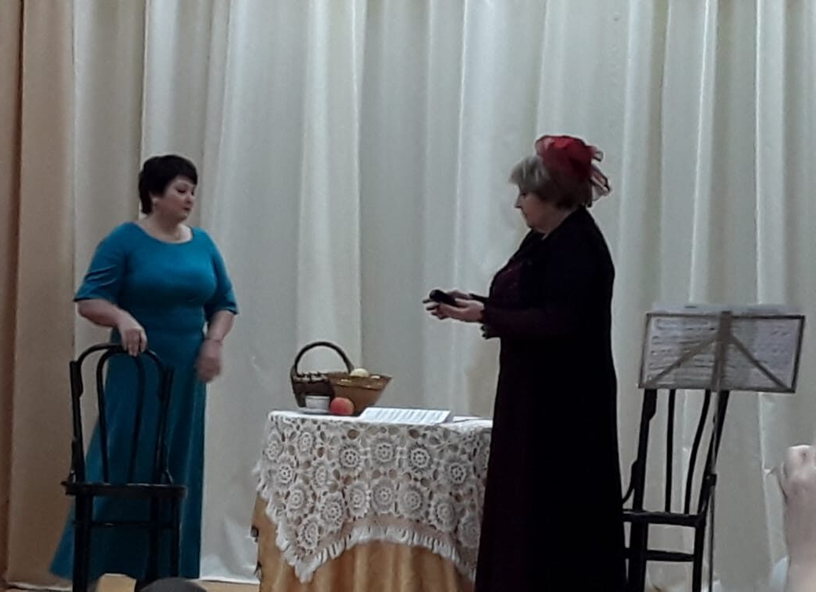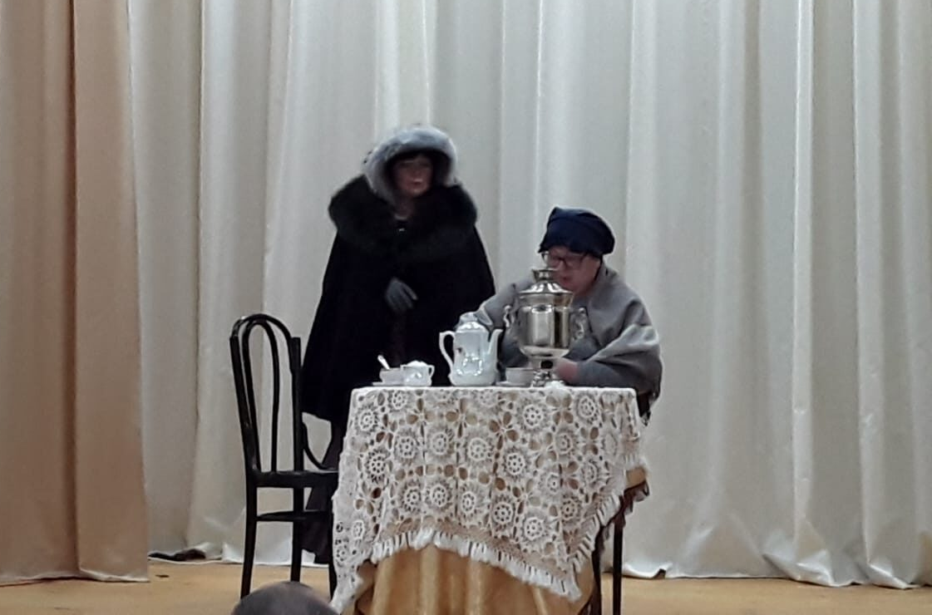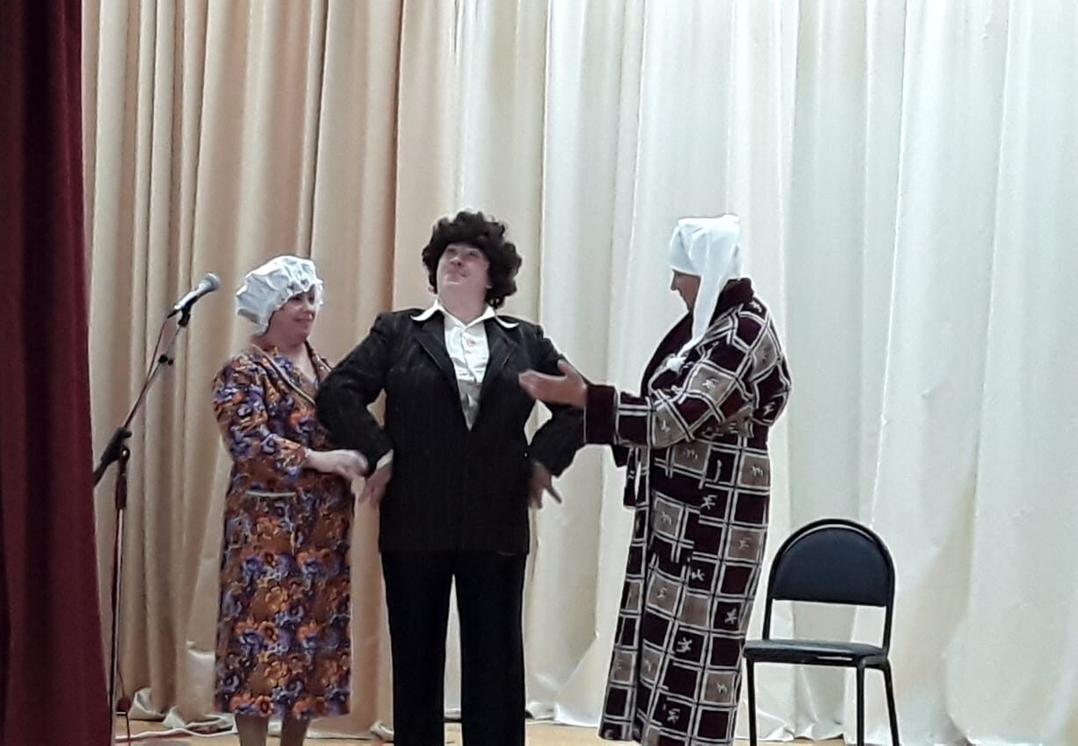

Б. Дети и подростки (инновационные формы мероприятий, клубные формирования)
Гаврилковский СДК:
Формирования: кружок «Сольного пения», кружок «Малые театральные формы», кружок «Художественное чтение», «Умелые руки», «Маленький художник», клуб «Солнышко», клуб любителей кино «Киноман».
- мастер-класс «Символ года» (18 января);
- минутка безопасности "01 спешит на помощь" (31 января);
- творческая минутка "Посвящается папе" (21 февраля);
- творческая коллективная минутка «Подарок ветерану» (5 мая);
- Урок безопасности «Не играй с огнём» (22 мая);
- Детский праздник «Пусть всегда будет солнце» (1 июня);
- День Пушкина (6 июня);
- конкурс на лучший венок из полевых цветов (19 июля);
- Познавательная программа "По тропинкам лесных обитателей" (25 августа);
- КВЕСТ- игра «Весёлое путешествие по произведениям В.Драгунского» (5 декабря)
Золотиловский СДК:
Формирования: «Студия эстрадного пения», кружок «Малые театральные формы», «Умелые руки», «Маленький художник», клуб «Выходного дня».
- творческая минутка «Подарок для мамы» (4 марта);
- творческая минутка «Пасхальный сувенир» в технике – аппликация (14 апреля);
- праздник «Мир детства-мир чудес» (1 июня);
- игра-путешествие «Наш дом-Россия!» (9 июня);
- праздник - Всемирный день шоколада (11 июля);
-квест-игра "В мир русской культуры" (25 октября)
Ломовской СДК:
Формирования: «Студия эстрадного пения», Танцевальный коллектив «Солнышко», кружок «Художественное слово», «Малые театральные формы», «Умелые руки», «Маленький художник», группа «Фитнес», клуб «Выходного дня».
- акции " Открытка солдату"(7 февраля);
- спортивное мероприятие, посвященное 23 февраля "Мы-будущие солдаты"(22 февраля);
- мастер-класс «Техника Вытынанка» (6 марта);
- мастер-класс «Космические дали» (12 апреля);
- мастер-класс «Пасхальная корзина» (17 апреля);
- мастер-класс по изготовлению открыток к Дню Победы «Мы помним, гордимся» (3 мая);
- мастер-класс «Изготовление игрушек, поделок» (18 мая);
-праздник «Подари улыбку детям»;
-мастер-класс "Необычное рисование с помощью листьев" (2 августа);

ЦКиД с.Красный Октябрь:
Формирования: «Студия эстрадного пения», кружок «Малые театральные формы», кружок «Литературного чтения», «Умелые руки», «Мягкая игрушка», «Маленький художник», клуб «Малышок».
- кукольный театр «По щучьему веленью» (13 января);
- час общения "Ненормативная лексика: "модный язык" или оружие неуверенных в себе людей" (3 февраля);
- театрализованное представление «Коза-дереза» (29 марта);
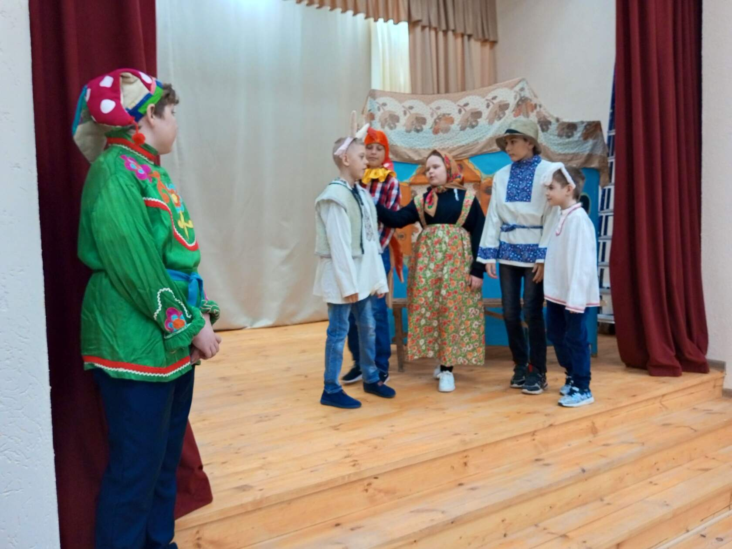
- театрализованный праздник, посвященный Дню защиты детей (1 июня);
- конкурсно-игровая программа «День Пушкина» (6 июня);
- час весёлого спорта (13 июня);
- мастер класс «Четвероногий друг» (31 августа);
- познавательный час «Путешествие в мир прекрасного» в ЦКиД с.Красный Октябрь (23 октября)

Г. Работа с молодежью (мероприятия, клубные любительские объединения различной направленности, новые общественные объединения (группы) инициативного характера), наиболее интересный опыт.
Гаврилковский СДК:
Мероприятия:
- игра «Любовь с первого взгляда» (11 февраля);
-турнир по настольному теннису " Весёлая ракетка" (18 марта);
- футбольный матч "Быстрые, ловкие, смелые." (22 марта);
- конкурсная программа «Смеяться разрешается» (1 апреля);
- молодежный квест (26 июня);
Золотиловский СДК:
Мероприятия:
- Беседа «Пивной алкоголизм -болезнь среди молодежи» (18 февраля)
- патриотический час "Мой гимн, мой герб, мой флаг, моя Россия." (11 июня);
-акция «Знак беды-наркотики!» (26 июня);
Ломовской СДК: ВИА «Нежданный день-2», клуб молодой семьи «Дорога счастья»
- концерт ВИА «Нежданный день-2» в п.Семигорье (15 июля)
- тематический вечер «Будущее-это мы» (26 июня)
- Велопробег «Под единым флагом» (21 августа)

ЦКиД с.Красный Октябрь: рок-группа «Гелий»
- рок-концерт, посвященный Дню защитника Отечества (23 февраля);
- концерт, посвященный Дню молодежи (24 июня);
- рок-концерт «группа «Гелий» и друзья» (28 октября)
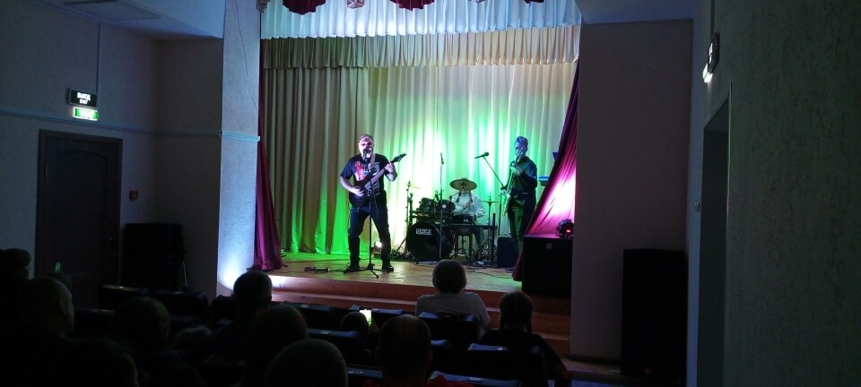
- Диалог-размышление «Можно ли избавиться от вредных привычек?» (2 ноября)

Д. Работа с волонтёрами и добровольческими объединениями:
- на базе всех 4 ДК работают клубы «Ветеран», многие участники этих клубов являются Серебрянными волонтёрами, некоторые имеют книжки.

Е. Инклюзивная деятельность
Клубные формирования(список) | Клубные любительские объединения(список)
Учреждение не работает с ЛсИ, в этом нет необходимости, таких людей нет. Но зато мы посещаем ОВП с.Раздолье Вичугского района, где, проживают люди с ограниченными возможностями. Выезжаем туда с концертами. В 2023 году было сделано 3 выездных концерта.
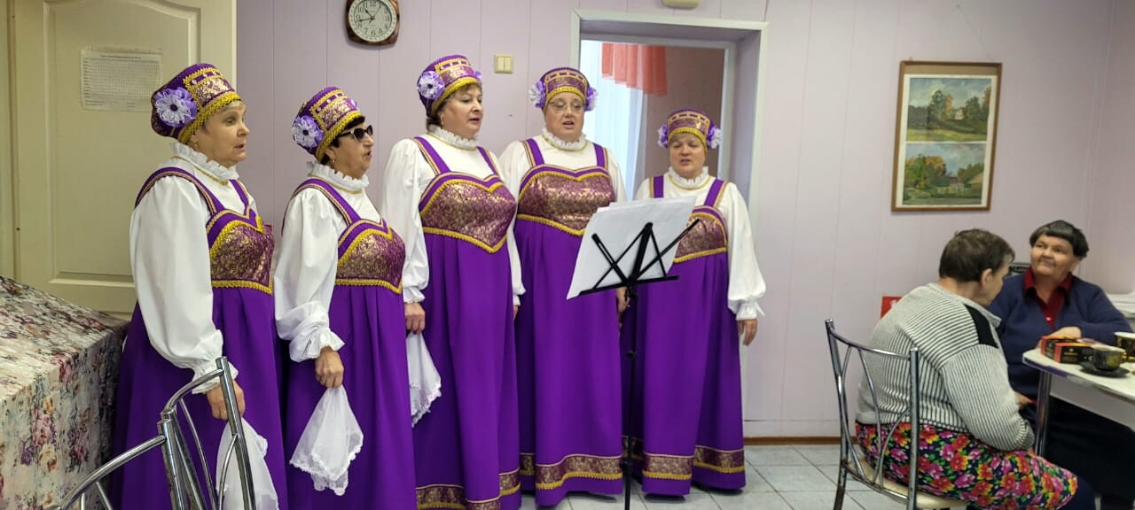
8. Самодеятельное народное творчество:
- Достижения коллективов за 2023 год (участие в международных, всероссийских, областных фестивалях, конкурсах)
Гаврилковский СДК:
- Областной фестиваль театрального творчества для граждан старшего поколения в Палехе (январь)- диплом Победителя в номинации «Лучший художественный образ»
- Областной смотр-конкурс экологических агитбригад «Живая планета» (март) –диплом Победителя в номинации «Природе-спасательный круг»
- Областной конкурс «Семья года» - диплом 1 степени в номинации «Многодетная семья»
- Областной конкурс «Солнечный круг» - Диплом участника
- Областной конкурс для граждан старшего поколения в г.Юрьевец «В гостях у сказки» - диплом Победителя в номинации «Самая современная Баба-Яга»
Золотиловский СДК:
-
Ломовской СДК:
- Всероссийский конкурс «Лучший зимний двор России» (февраль) – диплом участника
- Областной конкурс «Солнечный круг» - Диплом участника.
ЦКиД с.Красный Октябрь:
-Областной конкурс «Подиум зрелой красоты» г.Приволжск (март) - Диплом участника.
- Областной конкурс «ДК.Уровень 2.0» - Диплом участника
- Областной конкурс «Рожденные в СССР» г.Пучеж для граждан старшего поколения – диплом Победителя в номинации «Песни из советстких кинофильмов».
- Областной конкурс «Эрудит» в г.Тейково для граждан старшего поколения - диплом Победителя

- Участие творческих коллективов в Грантах (примеры) - 0

- Работа молодёжных творческих коллективов различных жанров (наиболее интересный опыт)

- Повышение квалификации, например, в Государственном Российском доме народного творчества им.В.Д.Поленова и т.д.
Не проходили

9. Платные услуги:

- Интересные формы работы (с какими категориями населения)…..

- Предоставление услуг по Пушкинской карте (формы, количество предоставленных услуг)
С Пушкинской картой не работаем

- Общая сумма заработанных средств за 2023 год
59 400 рублей
- Наличие автоклубов: Нет

- Перспективы и проблемы работы

1.Не хватает музыкальной аппаратуры: микрофоны, колонки, мультимедийная установка.
2. Ансамблю народной песни при ЦКиД нужны концертные платья, но средств на их приобретение нет.
3.Гаврилковскому СДК нужен капитальный ремонт. Условия для работы очень плохие. В настоящее время проводится экспертиза здания.
4. В остальных 3-х Домах культуры условия для работы хорошие. Будем развиваться и работать.

Директор МБУК ЦКиД Октябрьского сельского поселения: Н.В.Самохватова

